Part1 需求分析：

1. 快速移动的能力
2. 在快速移动的同时，稳定性要好
3. 能够拿能量仓的同时，弹射弹丸进能量仓，并将能量仓平稳放在哨岗上
4. 精准瞄准放置弹丸位置的能力（这个功能很重要！！，如果不能把弹丸的轨迹控制地很精准，那么就会有很多的弹丸浪费）
5. 弹丸投放速度应快（此功能应被提高）
6. 机器人总质量要减轻

策略分析：

从左到右1-6，以下假设我是红方：

1. 因为（假设启动在右上角的启动点）右上角的那个哨岗对蓝方相对较远，是所以一开始第一回合毫不犹豫应该拿下，并且放置尽量多的能量球，然后占领周围道路，然后占领中心地带。中心包围周边的策略，因为中心的哨岗可以和周围任意哨岗连线

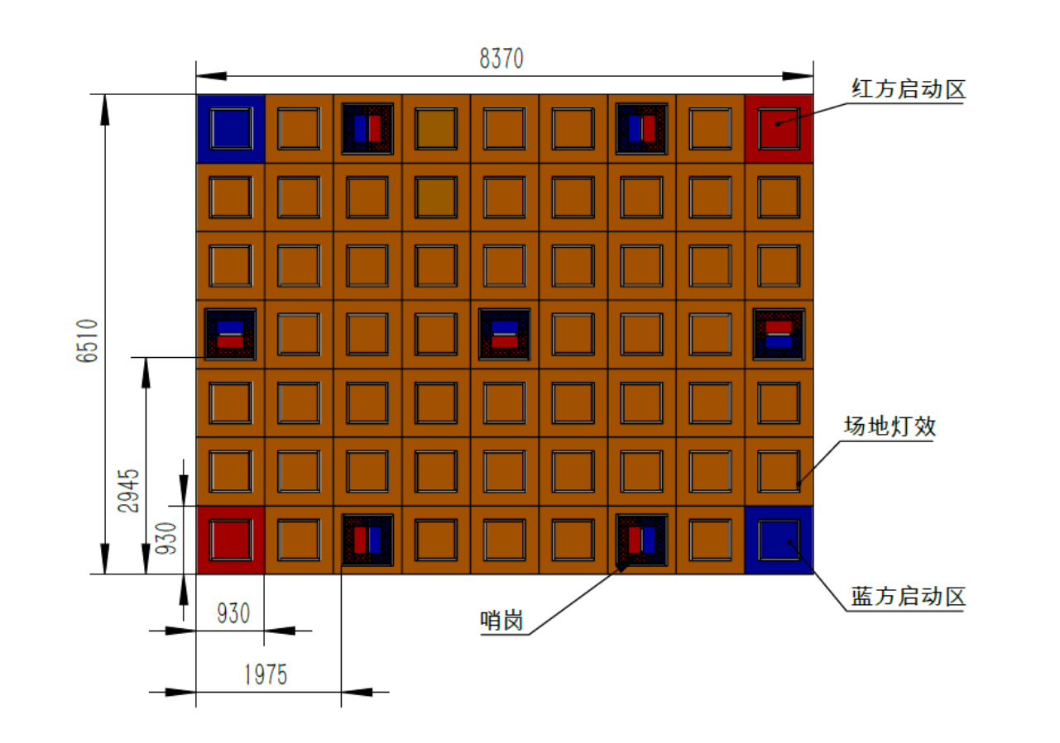

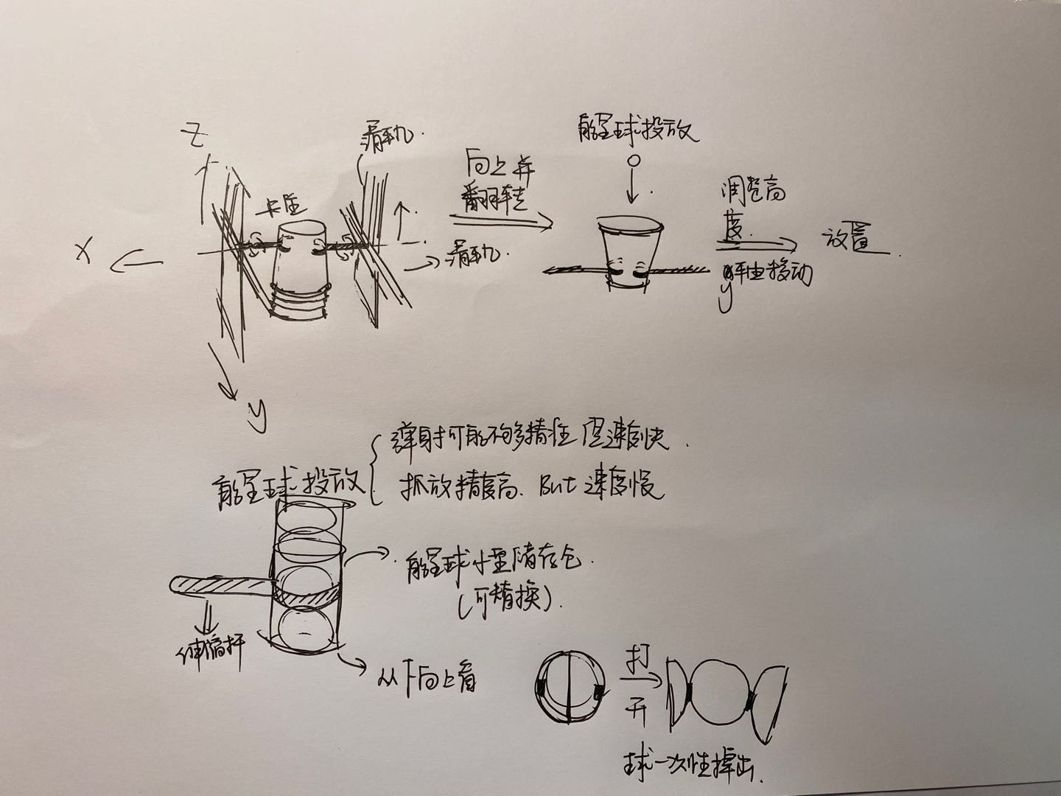Part2: